**PROPOSTA DE PROJETO INTEGRADOR - II**

|  |  |  |  |  |  |  |  |  |  |  |
| --- | --- | --- | --- | --- | --- | --- | --- | --- | --- | --- |
| **Nome do acadêmico:** | | | | | | | | | Giulia Toledo Cavalcanti | |
| **Código de Matrícula:** | | 2018003605 | | | | | | | | |
| **Título do Trabalho:** | | | | | Nextattoo | | | | | |
| **Área de Pesquisa:** | | |  | | | | | | | |
| **E-mail do acadêmico:** | | | | giutldc@gmail.com | | | | | | |
| **Telefone Comercial:** | | | | |  | | | | | |
| **Telefone Residencial:** | | | | | 1141986960 | | | | | |
| **Telefone Celular:** | | | 11989378949 | | | | | | | |
| **Endereço residencial:** | | | | |  | | | | | |
|  | | | | | | |  | | | |
|  |  | | | | | | | | | |
|  | | | | | |  | | | | |
|  | | | | | | | | | |  |
|  | | | | | | | | | |  |
| *Considerando verídicas as Informações fornecidas neste formulário,*  *encaminho a Proposta de PI - II para avaliação* | | | | | | | | | | |
| **Assinatura do acadêmico:** | | | | | | | |  | | |
|  | | | | | | | |  | | |
| Data: 28/06/2019_ | | | | | | | | | | |

**Nextattoo**

**1. RESUMO**

Nextattoo refere-se a um sistema que pretende identificar e intermediar a contratação de serviço de tatuadores profissionais que atendem em estúdio ou a domicílio na região do usuário, proporcionando garantia, praticidade e segurança para ambos.

De acordo com dados do Sebrae, divulgados em junho de 2016, entre os anos de 2009 a 2012, as áreas dedicadas aos serviços de tatuagens e piercings aumentaram 413%, e desde 2004, o crescimento esteve próximo a 20% ao ano, sendo um aumento significativo para um país que está em crise.

A implantação desse novo sistema mudaria a realidade das pessoas que gostam de tatuagem e possuem dificuldade em achar um profissional confiável, ou que tem urgência em tatuar algo, mas ficam a mercê das agendas de um nicho de tatuadores conhecidos. Com a Nextattoo, o leque de opções aumenta, assim como a rapidez na execução do trabalho e diferencial de atendimento a domicílio, com valor justo.

Inserir uma plataforma que dispõe de um serviço que está em crescimento constante no mercado é vantajoso, pois como visto na aula de Introdução à Computação, o mercado digital tem ganhado mais força a cada dia que passa, assim como o uso de tecnologia que tornou-se automático na vida da maioria das pessoas.

Outro ponto a ser ressaltado é a expansão de possibilidade de trabalho para esses profissionais, que podem ter um fluxo maior e contínuo de clientes, além de incluir no mercado aqueles que estão no início da carreira ou que não possuem verba suficiente para construir um estúdio próprio. Essa seria uma forma alternativa de trabalho que beneficiaria diretamente tais grupos na sociedade, visando o bem-estar social, como visto nas matérias lecionadas Ética e Filosofia e Sociologia.

**2. OBJETIVOS DO TRABALHO**

**2.1. Objetivo Geral**

O objetivo principal do sistema é propor uma forma alternativa de contratação de serviços no segmento de arte corporal. A Nextattoo pretende estabelecer uma ponte mais confiável, rápida e segura entre cliente e tatuador, com o diferencial de atendimento a domicílio e orçamento antecipado, em tempo que dispõe de opções mais flexíveis de pagamento através do próprio site.

**2.2. Objetivos Específicos**

1. Incluir a NEXTATTOO no mercado como a plataforma mais completa de contratação de serviços no segmento de arte corporal;
2. Oferecer ao público uma forma alternativa, confiável e segura de contratação de serviços no segmento de arte corporal;
3. Tornar a NEXTATTOO a intermediária principal entre tatuadores e clientes, sendo *top of mind¹* na contratação de serviços no segmento de arte corporal.

**¹ Top of Mind** é um termo em inglês utilizado na área de marketing empresarial como uma maneira de qualificar as marcas que são mais populares na mente (**mind** em inglês) dos consumidores.

**3. ESCOPO DO TRABALHO**



Logotipo desenvolvido para a plataforma digital *Nextattoo* com o auxílio da matéria Design Gráfico, que será muito utilizada para construção da identidade visual da marca.

NEXTATTOO surge da junção das palavras NEXT e TATTOO em inglês (ideia surgiu a partir da matéria Inglês Instrumental), que seriam, respectivamente, próxima e tatuagem, remetendo exatamente ao propósito da plataforma: encontrar o profissional que fará a próxima tatuagem no usuário.

A ideia principal é sugerir para o cliente profissionais que atendem na região selecionada, seja em estúdio ou a domicílio. Os tatuadores que se cadastrarem na Nextattoo primeiro aceitarão termos legais de comprometimento com a higiene e qualidade dos equipamentos utilizados. Após aceitar os termos legais, este terá que cadastrar dados pessoais, região atendida e técnicas utilizadas.

Com a conta criada, os profissionais terão a possibilidade de incluir uma breve apresentação de seu trabalho através de fotos, formando um portfólio. O engajamento dos clientes e seguidores fará com que o tatuador seja melhor avaliado, logo, ele será recomendado primeiro na hora da busca, seguindo os conceitos de Algoritmos e técnicas de programação. Todo contato do cliente com o tatuador será feito através do site, que será criado seguindo as técnicas aprendidas em Introdução à Programação Web, para que ambos tenham garantia e segurança do serviço prestado.

**4. RECURSOS NECESSÁRIOS**

Recursos de Hardware:

|  |  |  |  |
| --- | --- | --- | --- |
| **Descrição** | **Qtd** | **Disp** | **Local** |
| Notebook para escrita de relatório, desenvolvimento da biblioteca, aplicação, testes e simulações. Notebook HP Probook 840 g1- INTEL CORE I5 4300U - 8GB de Memória - HD 500GB - Tela 14 Polegadas - Wifi - VGA - Display port | 01 | Sim | Casa |

Recursos de Software:

|  |  |  |  |
| --- | --- | --- | --- |
| **Descrição** | **Qtd** | **Disp** | **Local** |
| Sistema operacional Microsoft Windows 7. | 01 | Sim | Casa |
| Microsoft Office 2007. | 01 | Sim | Casa |
| Adobe Illustrator | 01 | Sim | Casa |
| Adobe Photoshop | 01 | Sim | Casa |

**5. ESPECIFICAÇÃO DE CASOS DE USO**

|  |  |
| --- | --- |
| **Ação do Ator** | **Resposta do Sistema** |
| O usuário seleciona a região | O sistema irá filtrar os profissionais cadastrados no raio pretendido e abrirá a página inicial; |
| O usuário escolhe um profissional | Será aberta uma página de informações correspondente ao profissional selecionado; |
| O usuário envia a arte desejada | O sistema irá estabelecer uma ponte de contato entre o cliente e profissional para confirmação de valores; |
| Usuário aceita proposta | Será enviada uma confirmação para o profissional e aberta página de pagamento; |
| Usuário faz pagamento | Encaminhada transação ao financeiro; |
| Usuário insere feedback da experiência | Sistema redireciona o feedback para a página do respectivo profissional, em tempo que ajusta sua avaliação média. |

**6. CASOS DE USO**

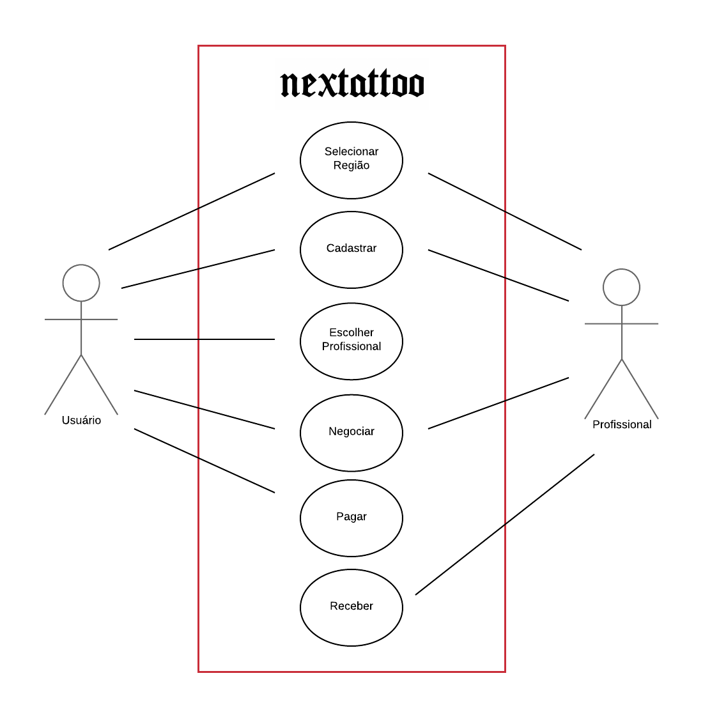

**7. PROTÓTIPO DO TRABALHO**

Como a plataforma consiste em intermediar a contratação do serviço, ela precisa, primeiramente, saber a localidade do usuário para fazer recomendações mais precisas. Então, ao acessar a NEXTATTOO, o usuário irá encontrar um portal de acesso que se abrirá somente após a seleção da região, conforme o WireFrame a seguir:

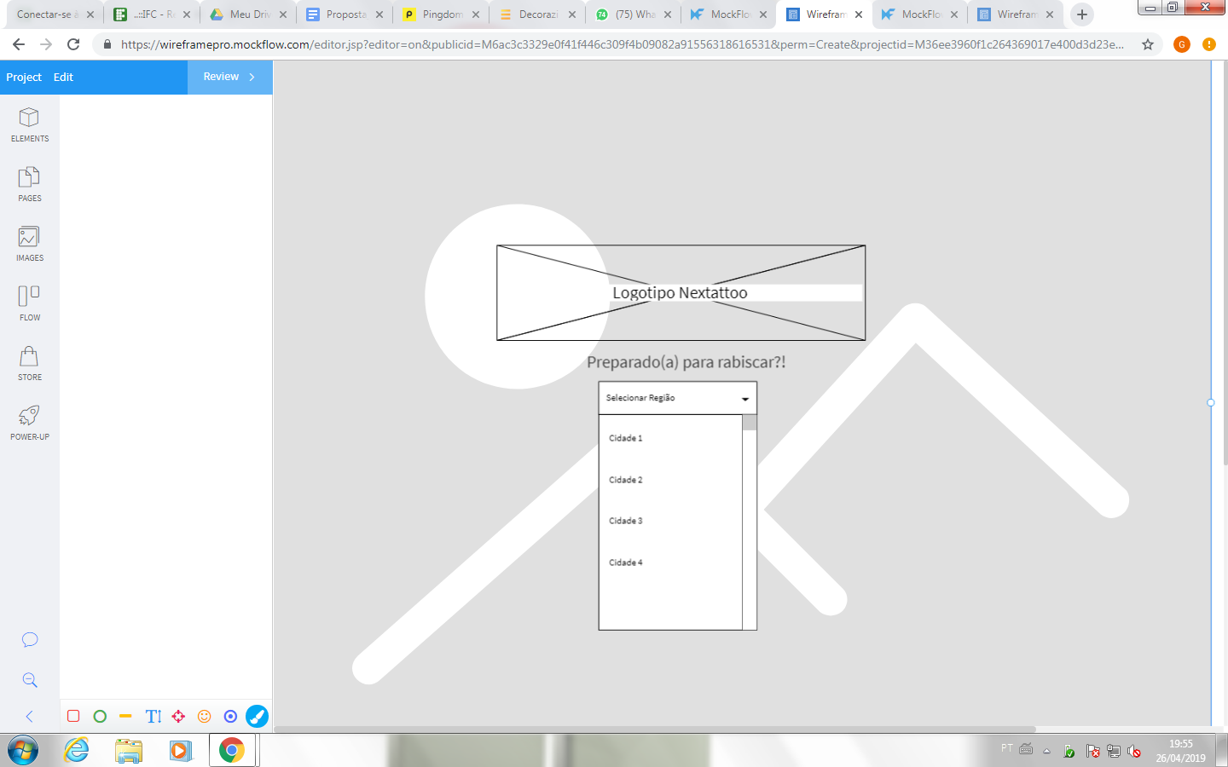

As fotos presentes no fundo da página serão dinâmicas e aleatórias, colocadas conforme as imagens postadas pelos tatuadores de todo Brasil em seu portfólio. A página inicial deverá ficar semelhante a imagem Mockup abaixo:

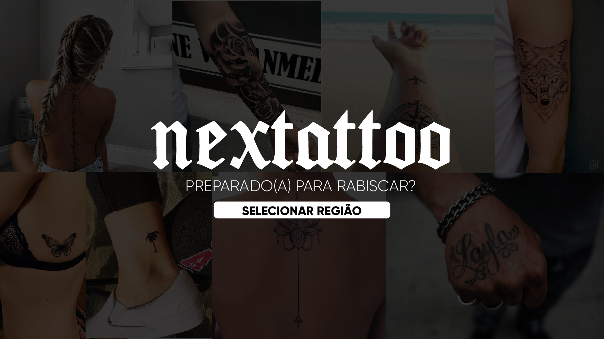

**7.1 PÁGINA PRINCIPAL**

Ao selecionar a região, o usuário terá acesso a página principal, onde tudo, de fato, acontece. No topo da página, teremos o logotipo à esquerda, e à direita a localização indicada seguido das opções de login (entrar e criar conta).

A esquerda, teremos o menu principal, que será explicado no subtópico 4.1.2. Na parte central da plataforma, o sistema apresentará ao usuário os profissionais disponíveis na região indicada. A direita do site, terá um espaço destinado a anúncios publicitários e abaixo, uma opção de chat, para contato direto com os profissionais escolhidos.

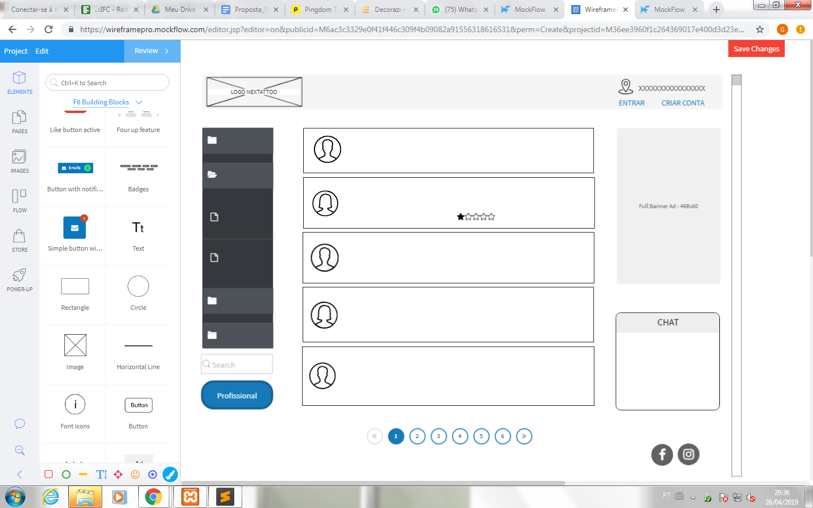

Wireframe correspondente a simulação da página principal da plataforma Nextattoo.

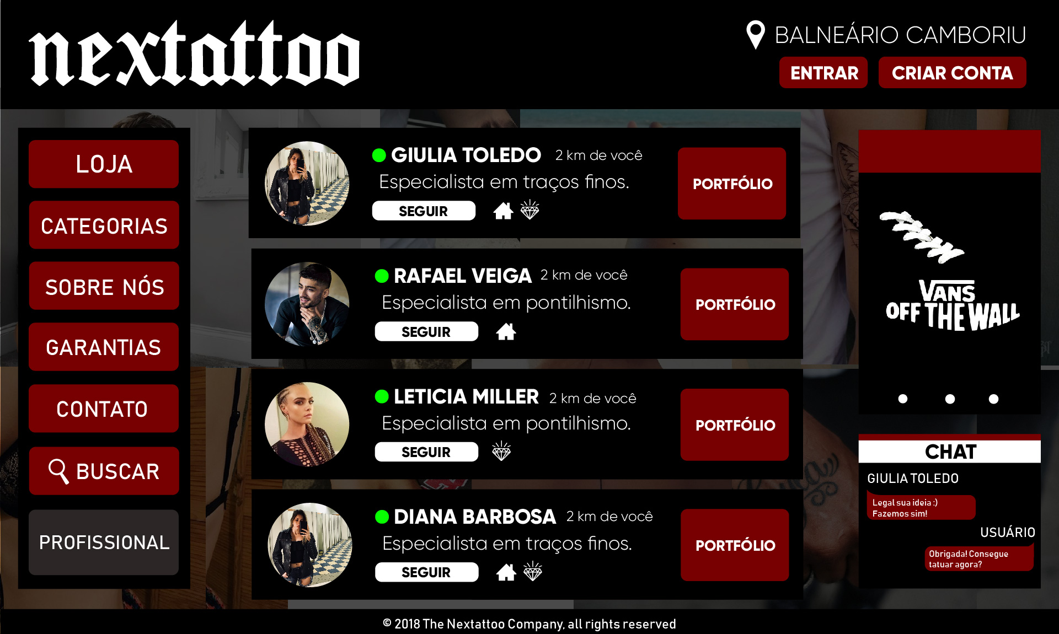

Mockup correspondente a simulação da página principal da plataforma Nextattoo.

**7.1.1 PROFISSIONAIS**

A barra com os profissionais será composta pelos elementos a seguir, conforme o modelo abaixo:

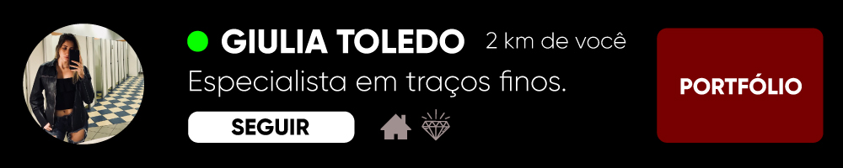

Modelo ilustrativo de apresentação dos profissionais.

1. Foto de perfil.
2. Nome do profissional.
3. Distância, caso o usuário ative a localização atual que será solicitada através de um pop-up.
4. Opção para SEGUIR, pois ao seguir um tatuador, ele aparecerá primeiro na busca dentro das categorias e automaticamente será colocado na lista de chat.
5. Breve descrição do tatuador. Geralmente será seu diferencial/especialidade.
6. Botão que irá redirecionar para o portfólio.
7. Dois ícones que correspondem, respectivamente, a atendimento a domicílio e/ou atendimento em estúdio:



Ícone que indica atendimento a domicílio.



Ícone que indica atendimento em estúdio.

**7.1.2 MENU**

No menu, localizado à esquerda da página, teremos as seguintes opções: Loja, Categorias, Sobre Nós, Garantias e Contato, além das opções de busca e área do profissional.

**7.1.2.1 LOJA**

Nesta seção, o usuário terá a oportunidade de comprar piercings e acessórios vinculados ao tema, como tatuagens adesivas, pomadas cicatrizantes, hidratantes concentrados e antissépticos.

**7.1.2.2 CATEGORIAS**

Nesta seção, o usuário pode visualizar tatuagens com diversos temas, de acordo com sua preferência para sua inspiração. Muitas vezes as pessoas querem algo específico mas não tem em mente um desenho pontual para mostrar como referência ao profissional de sua confiança - Essa opção visa expandir e facilitar a busca para o usuário, e estrategicamente pensando, gerar um sentimento de necessidade [em tatuar algo] que era fraco ou inexistente.

Ex: CATEGORIAS > RELIGIÃO > APARECERÁ TATUAGENS COM TEOR RELIGIOSO.

**7.1.2.3 SOBRE NÓS**

Um breve resumo da história e dos princípios da Nextattoo estarão exibidos nesta seção, já que é de suma importância para a marca transmitir seus valores e garantir a maior transparência possível ao consumidor.

**7.1.2.4 GARANTIAS**

Por tratar-se de um processo delicado envolvendo arte corporal em pessoas, a Nextattoo deixará as garantias oferecidas pela marca expostas tanto para quem oferece quanto para quem contrata o serviço. Nesta seção também terão os pré-requisitos para cadastro, pois a plataforma só pode atender usuários com idade igual ou superior a 18 anos, dentre outros requisitos legais para um bom funcionamento do serviço.

**7.1.2.5 CONTATO**

Toda e qualquer forma de contato com a marca estará disponível neste campo, pois como dito anteriormente, a transparência é um requisito importante para a marca.

**7.1.2.6 BUSCAR**

Nesse campo, o usuário poderá fazer buscas rápidas por algo específico.

**7.1.2.7 PROFISSIONAL**

Essa área é dedicada exclusivamente aos profissionais; Estes irão clicar sobre tal opção para abrir uma página de login, possibilitando o acesso interno a plataforma. O acesso interno a plataforma irá disponibilizar ao profissional opções de personalização de seu perfil, como portfólio, interesses e acesso ao contato direto com clientes.

**8. CONTROLE DE ACESSOS**

A plataforma terá um acesso exclusivo para cada nicho de público, podendo ser dividido em 03 camadas.

|  |  |
| --- | --- |
| **PÚBLICO** | **ACESSO** |
| Usuário | Login - MENU |
| Tatuador | Login na Área do Profissional - MENU |
| Administrador | nextattoo.com/admin -  APENAS VIA ENDEREÇO WEB. |

**ACESSO DE ADMINISTRADOR**

O acesso administrativo possui a mesma interface gráfica comum, porém com alguns campos adicionais no Menu Esquerdo, ficando abaixo do “PROFISSIONAL” como podemos nos basear na imagem abaixo:

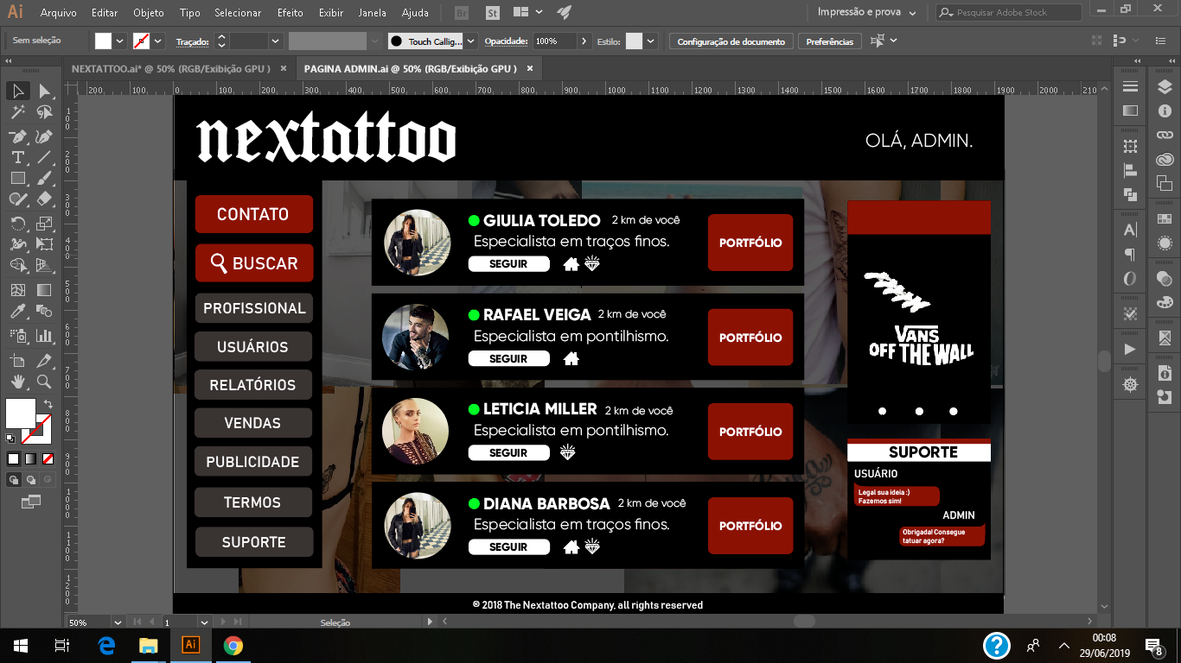

Mockup correspondente a simulação da página principal da plataforma Nextattoo.

Abaixo de **PROFISSIONAL,** terá as opções **USUÁRIOS, RELATÓRIOS, VENDAS, PUBLICIDADE, TERMOS e SUPORTE;** Cada uma dessas opções terá uma página personalizada para melhor apresentação de dados.

**PROFISSIONAL**

Nesta seção teremos listados todos os profissionais cadastrados, assim como seus dados, permissões e atividades recentes.

**USUÁRIOS**

Nesta seção teremos listados todos os usuários cadastrados, assim como seus dados, permissões e atividades recentes.

**RELATÓRIOS**

Nesta seção teremos listados todos os relatórios disponíveis da plataforma, de acesso, visualizações, fluxos etc.

**VENDAS**

Nesta seção teremos listados todos os dados relativos as vendas da loja, assim como relação de estoque, envios, entregas, cancelamentos etc.

**PUBLICIDADE**

Nesta seção teremos os espaços disponíveis a publicidade, parceiros, captação de clientes e atividades voltadas a marketing.

**TERMOS**

Nesta seção teremos os termos disponíveis para uso da plataforma, que estará em constante mudança para proporcionar boas garantias a todas as partes.

**SUPORTE**

Esta seção será utilizada para suporte geral por parte da plataforma, tanto para usuários finais quanto para profissionais.

**REFERÊNCIAS**

Negócios: mercado de tatuagem vai além da arte e cresce durante a crise.

Disponível em: [Economia - https://economia.ig.com.br/2017-10-26/negocios-mercado-tatuagem.html](https://economia.ig.com.br/2017-10-26/negocios-mercado-tatuagem.html) Acesso em: 24/08. 2018.

Top Of Mind. Disponível em: <https://pt.wikipedia.org/wiki/Top_of_Mind>

Acesso em: 04/10. 2018.

Mercado da tatuagem ignora crise e cresce 20% ao ano. Disponível em: <https://www.terra.com.br/noticias/dino/mercado-da-tatuagem-ignora-crise-e-cresce-20-ao-ano,1ec32669d8de09d130eff7a9a910052cyhumsdxl.html> Acesso em: 02/10.2018.